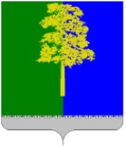
Муниципальное образование Кондинский район
Ханты-Мансийского автономного округа – Югры

АДМИНИСТРАЦИЯ КОНДИНСКОГО РАЙОНА

ПОСТАНОВЛЕНИЕ

от 08 ноября 2023 года |  |  | № 1195
 | пгт. Междуреченский

Об утверждении проекта планировки
и проекта межевания территории

В соответствии со статьей 45 Градостроительного кодекса Российской Федерации, Федеральным законом от 06 октября 2003 года № 131-ФЗ «Об общих принципах организации местного самоуправления в Российской Федерации», администрация Кондинского района постановляет:
1. Утвердить проект планировки и проект межевания территории для размещения объекта «Кусты №8, №11 Западно-Семивидовского месторождения», расположенного на территории муниципального образования Кондинский район, Ханты-Мансийского автономного округа – Югра, Тюменской области (приложение 1, 2).
2. Постановление разместить на официальном сайте органов местного самоуправления Кондинского района Ханты-Мансийского автономного
округа – Югры.
3. Контроль за выполнением постановления возложить на заместителя главы района А.И. Уланова.

Исполняющий обязанности  главы района |  | А.И.Уланов

ст/Банк документов/Постановления 2023
Приложение 1
к постановлению администрации района
от 08.11.2023 № 1195

Площадная часть

1. Основная часть проекта планировки территории

1.1. Чертеж планировки территории
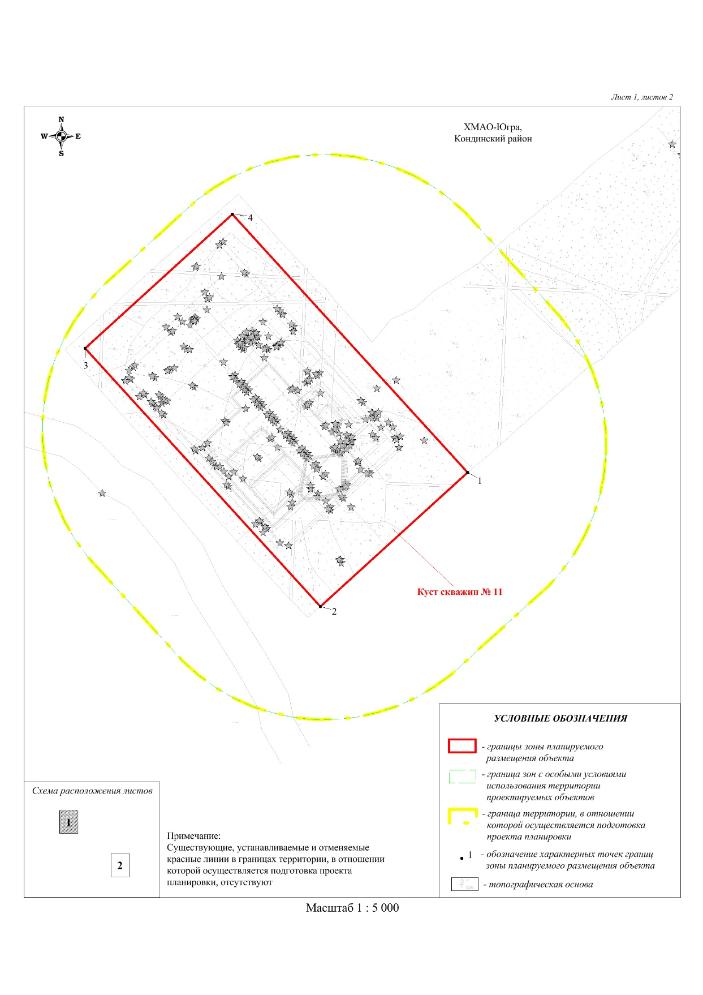

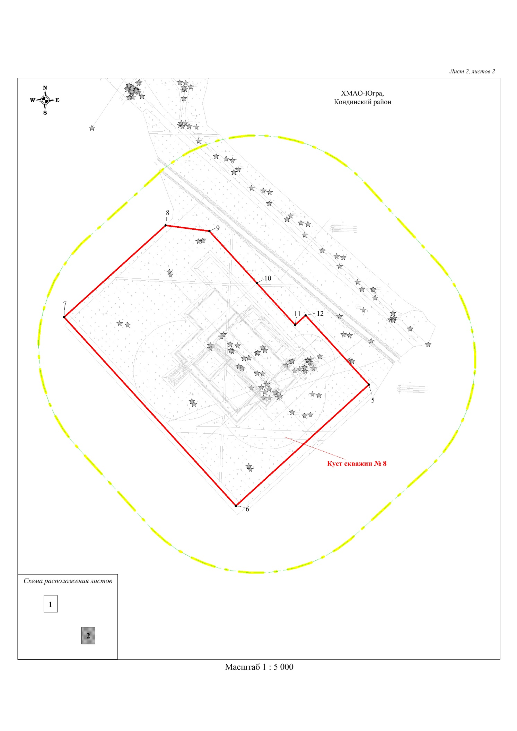

1.2. Положение о характеристиках планируемого развития территории

Объекты капитального строительства по проекту «Кусты №8, №11 Западно-Семивидовского месторождения» расположены на землях лесного фонда Урайского лесничества, Урайского участкового лесничества, Урайского урочища.
Разрешенное использование - осуществление геологического изучения недр, разведка и добыча полезных ископаемых.
В административном отношении район работ расположен в Тюменской области Ханты-Мансийском автономном округе – Югре, на территории Кондинского района, Западно-Семивидовского месторождения (общество с ограниченной ответственностью «ЛУКОЙЛ-Западная Сибирь»).
Ближайшими населенными пунктами от места проведения работ являются: г. Урай
в 60,8 км на юго-запад, п. Мулымья в 60,2 км на юго-запад, г. Зеленоборск в 106,8 км
к северо-западу.
Административный центр г. Советский находится в 113,1 км к северо-западу от места проведения инженерных изысканий.
В состав проекта «Кусты №8, №11 Западно-Семивидовского месторождения» входят следующие объекты:
куст скважин № 8;
куст скважин № 11.
Площадки кустов скважин № 8, 11 представляют собой ограниченные участки территории месторождения, на которых располагаются устья скважин, технологическое оборудование, эксплуатационные сооружения, инженерные коммуникации и другие объекты, обеспечивающими производство работ.
Назначение - добыча, сбор и транспортировка нефтегазоводяной эмульсии, транспортировка и закачка воды в нефтегазоносные пласты.
Местоположение проектируемых кустов скважин определено схемой обустройства Западно-Семивидовского месторождения с учетом существующих и проектируемых трасс трубопроводов, ВЛ, автомобильных дорог.
Площадь зоны планируемого размещения объектов капитального строительства составляет 33,2884 га.

Основные исходные данные

Показатели | Ед. изм. | Куст | Куст
 |  | № 11 | № 8
Фонд скважин
Всего | шт. | 10 | 10
добывающие | шт. | 5 | 7
разведочная (добывающая): | шт. | 1 | -
нагнетательные с отработкой на нефть: | шт. | 2 | -
водозаборные: | шт. | 2 (1 раб + 1 рез) | -
газонагнетательные: | шт. | - | 3

Перечень проектируемых зданий и сооружений на кусте скважин № 8

Номер | Наименование | Примечание
1.1…1.9 | Устье добывающей скважины | -
2.1…2.3 | Устье нагнетательной скважины | -
3 | Номер не использован | -
4 | Измерительная установка | -
5 | Блок дозирования реагентов | -
6 | Емкость дренажная, V=8 м³ | -
7.1…7.3 | Молниеотвод | -
8 | Блок замера и регулирования газа | -
9 | Емкость сбора конденсата, V=8 м³ | -
10 | Свеча для сброса газа | -
11 | Блок аппаратурный | -
12 | Площадка под электрооборудование | -
12.1 | Комплектная трансформаторная подстанция | -
12.2.1…12.2.7 | Станция управления | -
12.3.1…12.3.7 | Трансформатор питания погружных насосов | -
12.4.1, 12.4.2 | Шкаф УКРМ | -
13.1…13.3 | Опора освещения | -

Перечень проектируемых зданий и сооружений на кусте скважин № 11

Номер | Наименование | Примечание
1.1…1.6 | Устье добывающей скважины | -
2.1, 2.2 | Устье нагнетательной скважины | -
3.1, 3.2 | Устье водозаборной скважины | -
4 | Измерительная установка | -
5 | Блок дозирования реагентов | -
6 | Емкость дренажная, V=8 м³ | -
7 | Молниеотвод | -
8 | Блок аппаратурный | -
9 | Площадка под электрооборудование | -
9.1 | Комплектная трансформаторная подстанция | -
9.2.1…9.2.10 | Станция управления | -
9.3.1…9.3.10 | Трансформатор питания погружных насосов | -
9.4.1, 9.4.2 | Шкаф УКРМ | -
10.1…10.3 | Опора освещения | -

Перечень координат характерных точек границ зон планируемого размещения объекта капитального строительства

№ | X | Y
МСК-86, зона 2
1 | 917280,99 | 2447245,47
2 | 917080,92 | 2447025,89
3 | 917466,70 | 2446674,34
4 | 917666,79 | 2446893,92
1 | 917280,99 | 2447245,47
5 | 917958,56 | 2453920,87
6 | 917712,49 | 2453650,83
7 | 918096,00 | 2453301,37
8 | 918282,49 | 2453507,68
9 | 918270,94 | 2453596,60
10 | 918165,22 | 2453693,60
11 | 918080,12 | 2453771,14
12 | 918099,51 | 2453792,45
13 | 917958,56 | 2453920,87

1.3. Положения об очередности планируемого развития территории

Проектной документацией «Кусты №8, №11 Западно-Семивидовского месторождения» предусмотрено строительство и ввод отдельных инженерных объектов отдельными этапами.

Наименование этапа
Куст скважин № 8 Западно-Семивидовского месторождения
Обустройство скважины - позиция № 1 куста № 8 с сетями и оборудованием инженерного технического обеспечения
Обустройство скважины - позиция № 2 куста № 8 с сетями и оборудованием инженерного технического обеспечения
Обустройство скважины - позиция № 3 куста № 8 с сетями и оборудованием инженерного технического обеспечения
Обустройство скважины - позиция № 4 куста № 8 с сетями и оборудованием инженерного технического обеспечения
Обустройство скважины - позиция № 5 куста № 8 с сетями и оборудованием инженерного технического обеспечения
Обустройство скважины - позиция № 6 куста № 8 с сетями и оборудованием инженерного технического обеспечения
Обустройство скважины - позиция № 7 куста № 8 с сетями и оборудованием инженерного технического обеспечения
Обустройство скважины - позиция № 8 куста № 8 с сетями и оборудованием инженерного технического обеспечения
Обустройство скважины - позиция № 9 куста № 8 с сетями и оборудованием инженерного технического обеспечения
Обустройство скважины - позиция № 10 куста № 8 с сетями и оборудованием инженерного технического обеспечения
Куст скважин № 11 Западно-Семивидовского месторождения
Обустройство скважины - позиция № 1 куста № 11 с сетями и оборудованием инженерного технического обеспечения
Обустройство скважины - позиция № 2 куста № 11 с сетями и оборудованием инженерного технического обеспечения
Обустройство скважины - позиция № 3 куста № 11 с сетями и оборудованием инженерного технического обеспечения
Обустройство скважины - позиция № 4 куста № 11 с сетями и оборудованием инженерного технического обеспечения
Обустройство скважины - позиция № 5 куста № 11 с сетями и оборудованием инженерного технического обеспечения
Обустройство скважины - позиция № 6 куста № 11 с сетями и оборудованием инженерного технического обеспечения
Обустройство скважины - позиция № 7 куста № 11 с сетями и оборудованием инженерного технического обеспечения
Обустройство скважины - позиция № 8 куста № 11 с сетями и оборудованием инженерного технического обеспечения
Обустройство скважины - позиция № 9 куста № 11 с сетями и оборудованием инженерного технического обеспечения
Обустройство скважины - позиция № 10 куста № 11 с сетями и оборудованием инженерного технического обеспечения
По окончании строительства на территории рассматриваемых площадок основными техническими решениями предусматриваются следующие основные мероприятия по благоустройству территории:
выделение путей движения транспорта;
ограждение валом территории площадки куста скважин;
освещение территории;
оснащение территории пожарным инвентарем.

Приложение 2
к постановлению администрации района
от 08.11.2023 № 1195

1. Основная часть проекта межевания территории

1.1. Текстовая часть проекта межевания территории

1.1.1. Перечень и сведения о площади образуемых земельных участков, в том числе возможные способы их образования

Проектом межевания территории предусмотрено образование земельных участков для предоставления в аренду обществу с ограниченной ответственностью «ЛУКОЙЛ-Западная Сибирь».
Проектируемый объект расположен на землях лесного фонда Урайского лесничества, Урайского участкового лесничества, Урайского урочища.

Расчет площадей образуемых земельных участков

№  п/п | Условный номер образуемого земельного участка | Площадь, га | Категория земель | Период | Наименование объекта | Способы образования земельных участков
1 | 2 | 3 | 4 | 5 | 6 | 7
1. | 86:01:0000000:10686:ЗУ1 | 13,4209 | Земли лесного фонда | строительство | Куст скважин № 8 | Образование земельного участка путем раздела земельного участка с кадастровым номером 86:01:0000000:10686,  с сохранением исходного в измененных границах
2. | 86:01:0000000:10686:ЗУ2 | 12,2694 | Земли лесного фонда | строительство | Куст скважин  № 11 | Образование земельного участка путем раздела земельного участка с кадастровым номером 86:01:0000000:10686,  с сохранением исходного в измененных границах
3. | 86:01:0000000:10686:ЗУ3 | 4,1620 | Земли лесного фонда | эксплуатация | Куст скважин № 8 | Образование земельного участка путем раздела земельного участка с кадастровым номером 86:01:0000000:10686,  с сохранением исходного в измененных границах
4. | 86:01:0000000:10686:ЗУ4 | 2,9596 | Земли лесного фонда | эксплуатация | Куст скважин  № 11 | Образование земельного участка путем раздела земельного участка с кадастровым номером 86:01:0000000:10686,  с сохранением исходного в измененных границах
Итого |  | 32,8119

Проект межевания разработан на земельные участки общей площадью 32,8119 га.
1.1.2. Перечень и сведения о площади образуемых земельных участков, которые будут отнесены к территориям общего пользования или имуществу общего пользования, в том числе в отношении которых предполагаются резервирование и (или) изъятие для государственных или муниципальных нужд

Изъятие земельных участков для государственных и муниципальных нужд для размещения проектируемого объекта не требуется.

1.1.3. Вид разрешенного использования образуемых земельных участков

№  п/п | Условный номер образуемого земельного участка/части земельного участка | Вид разрешенного использования образуемого земельного участка/части земельного участка | Категория земель
1 | 2 | 3 | 4
1. | 86:01:0000000:10686:ЗУ1 | осуществление геологического изучения недр, разведка и добыча полезных ископаемых | земли лесного фонда
2. | 86:01:0000000:10686:ЗУ2
3. | 86:01:0000000:10686:ЗУ3
4. | 86:01:0000000:10686:ЗУ4

1.1.4. Целевое назначение лесов, вид (виды) разрешенного использования лесного участка, количественные и качественные характеристики лесного участка, сведения о нахождении лесного участка в границах особо защитных участков лесов (в случае, если подготовка проекта межевания территории осуществляется в целях определения местоположения границ образуемых и (или) изменяемых лесных участков)

1. Участок расположен в защитных и эксплуатационных лесах, категории защитных лесов:
Нерестоохранные полосы лесов
Урайское лесничество, в том числе:

№ участка | Участковое лесничество/ урочище (при наличии) | № квартала | Целевое назначение лесов | Номер учетной записи в государственном лесном реестре | Кадастровый номер | Площадь
 |  |  |  |  |  | га | кв. м
1. | Урайское/ Урайское | 217 | Эксплуатационные | 86/03/013/2023-09/00321 | 86:01:0000000:10686:ЗУ1 | 13,4209 | 134209
2. |  | 216 | Защитные | 86/03/013/2023-09/00322 | 86:01:0000000:10686:ЗУ2 | 12,2694 | 122694
3. |  | 217 | Эксплуатационные | 86/03/013/2023-09/00323 | 86:01:0000000:10686:ЗУ3 | 4,1620 | 41620
4. |  | 165 | Защитные | 86/03/013/2023-09/00324 | 86:01:0000000:10686:ЗУ4 | 2,9596 | 29596

2. Характеристика насаждений лесного участка

Целевое назначение лесов | Участковое лесничество/урочище (при наличии) | Лесной квартал | Лесотаксационный выдел | Преобладающая порода |  | Площадь(га)/ запас древесины (куб. м) |  |  | В том числе по группам возраста древостоя  (га/куб. м)
 |  |  |  |  |  |  |  |  | Молодняки | Средневозрастные |  | Приспевающие |  | Спелые и перестойные
1 | 2 | 3 | 4 | 5 |  | 6 |  |  | 7 | 8 |  | 9 |  | 10
86:01:0000000:10686:ЗУ1
Куст скважин № 8
Эксплуатационные | Урайское/ Урайское | 217 | 123 |  |  | 13,0255 | / | -- | Болото
Эксплуатационные |  | 217 | 496 |  |  | 0,2129 | / | -- | Зимник
Эксплуатационные |  | 217 | 500 |  |  | 0,1825 | / | -- | Профиль
Итого по объекту |  |  |  |  |  | 13,4209 | / | 0 | 0 | 0 | 0 |  |  | 0
Итого по участку |  |  |  |  |  | 13,4209 | / | 0 | 0 | 0 | 0 |  |  | 0
86:01:0000000:10686:ЗУ2
Куст скважин № 11
Защитные | Урайское/ Урайское | 216 | 135 |  |  | 2,1348 | / | -- | Болото
Защитные |  | 216 | 185 |  |  | 0,2620 | / | -- | Профиль
Защитные |  | 216 | 207 | С |  | 9,8726 | / | 395 |  |  |  |  | 9.8726/ 395
Итого по объекту |  |  |  |  |  | 12,2694 | / | 395 | 0 | 0 | 0 |  | 9.8726/ 395
Итого по участку |  |  |  |  |  | 12,2694 | / | 395 | 0 | 0 | 0 |  | 9.8726/ 395
86:01:0000000:10686:ЗУ3
Куст скважин № 8
Эксплуатационные | Урайское/ Урайское | 217 | 123 |  | 3,9920 |  | / | -- | Болото
Эксплуатационные |  | 217 | 496 |  | 0,1510 |  | / | -- | Зимник
Эксплуатационные |  | 217 | 500 |  | 0,0190 |  | / | -- | Профиль
Итого по объекту |  |  |  |  | 4,1620 |  | / | 0 | 0 | 0 | 0 |  | 0
Итого по участку |  |  |  |  | 4,1620 |  | / | 0 | 0 | 0 | 0 |  | 0
86:01:0000000:10686:ЗУ4
Куст скважин № 11
Защитные | Урайское/ Урайское | 216 | 185 |  | 0,1120 |  | / | -- | Профиль
Защитные |  | 216 | 207 | С | 2,8476 |  | / | 114 |  |  |  |  | 2.8476/ 114
Итого по объекту |  |  |  |  | 2,9596 |  | / | 114 | 0 | 0 | 0 |  | 2.8476/ 114
Итого по участку |  |  |  |  | 2,9596 |  | / | 114 | 0 | 0 | 0 |  | 2.8476/ 114
Всего по отводу |  |  |  |  | 32,8119 |  | / | 509 | 0 | 0 | 0 |  | 12.7202/ 509

3. Средние таксационные показатели насаждений лесного участка

Лесной квартал | Лесотаксационный выдел | Целевое назначение лесов | Преобладающая  порода | Состав насаждений | Возраст | Бонитет | Полнота | Средний запас древесины (куб. м/га)
 |  |  |  |  |  |  |  | Молодняки | Средневозрастные | Приспевающие | Спелые и перестойные
1 | 2 | 3 | 4 | 5 | 6 | 7 | 8 | 9 | 10 | 11 | 12
86:01:0000000:10686:ЗУ2
Куст скважин № 11
216 | 207 | Защитные | С | 10С | 160 | 5Б | 0,4 |  |  |  | 40
86:01:0000000:10686:ЗУ4
Куст скважин № 11
216 | 207 | Защитные | С | 10С | 160 | 5Б | 0,4 |  |  |  | 40

1.1.5. Сведения о границах территории, в отношении которой утвержден проект межевания, содержащие перечень координат характерных точек этих границ в системе координат, используемой для ведения Единого государственного реестра недвижимости

Координаты характерных точек границ территории, в отношении которой утвержден проект межевания, определяются в соответствии с требованиями к точности определения координат характерных точек границ, установленных в соответствии с Градостроительным кодексом Российской Федерации для территориальных зон.
Утвержденный проект межевания, содержащий перечень координат характерных точек, отсутствует.

1.2. Чертеж межевания территории
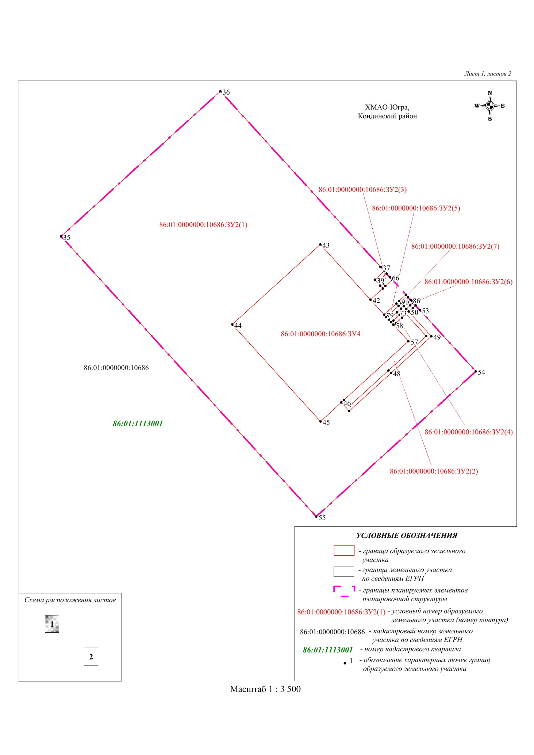

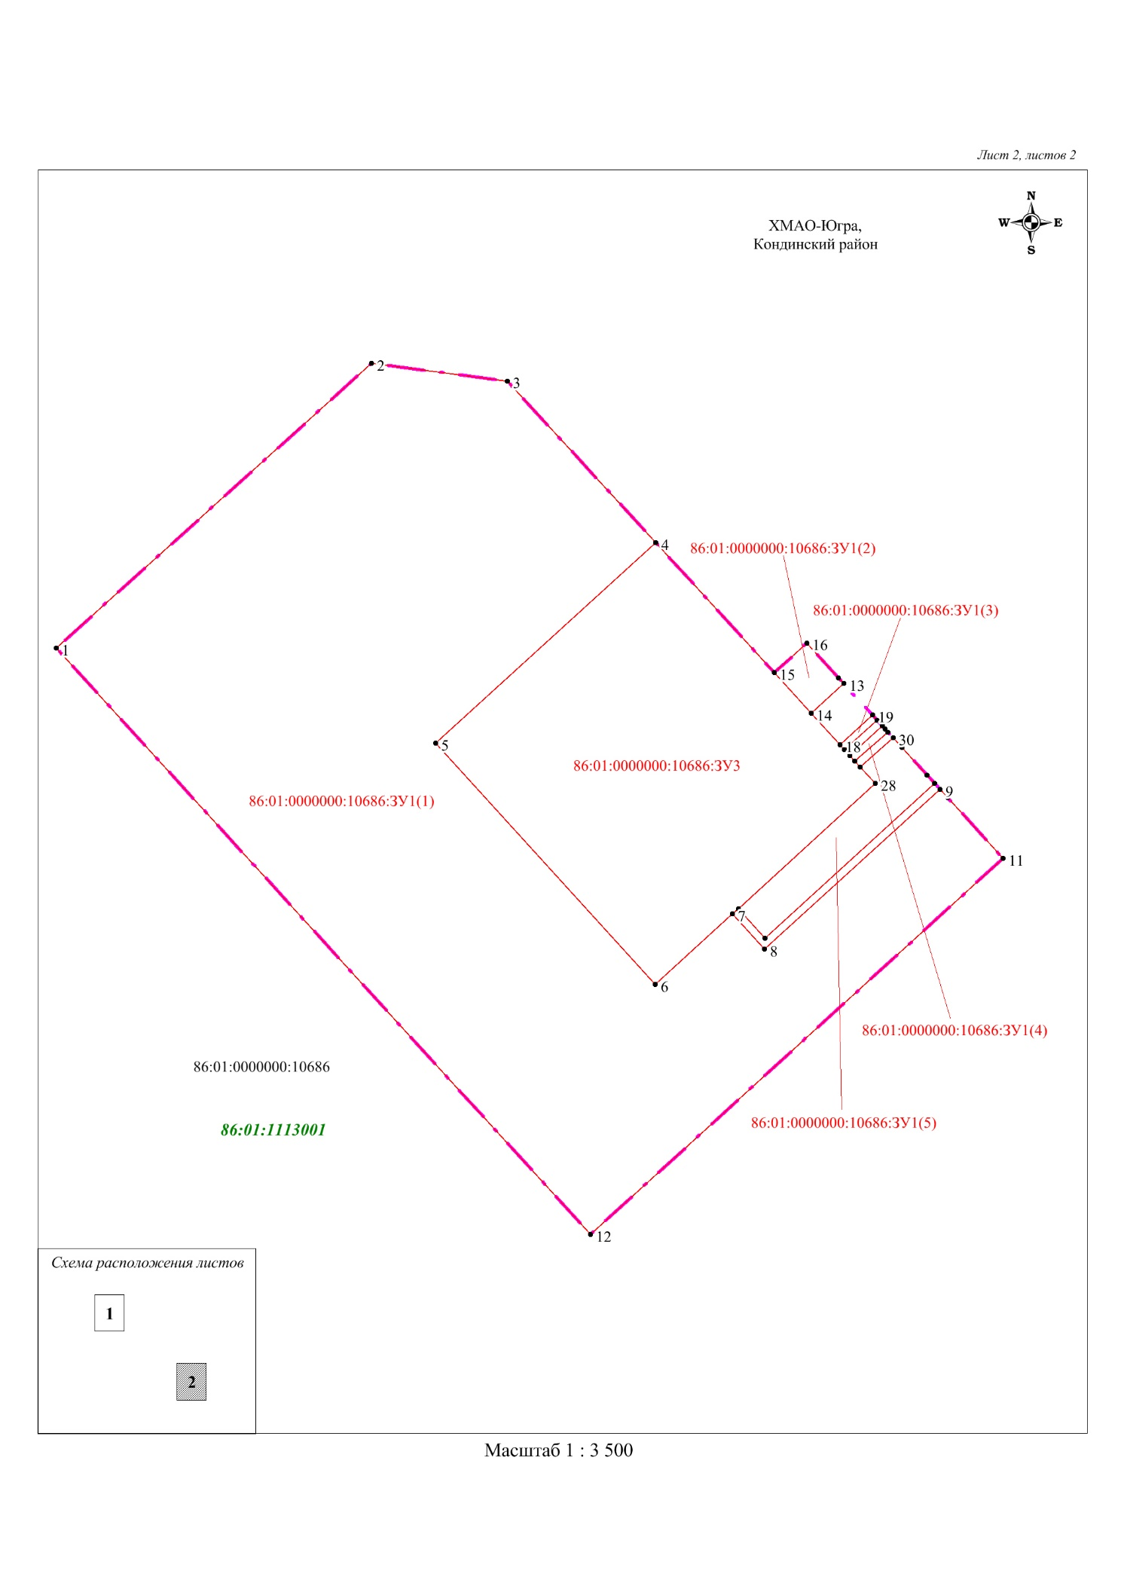

Каталог координат характерных точек границ образуемых земельных участков земельных участков (МСК-86, зона 2)

№ | Х | У
86:01:0000000:10686:ЗУ1
86:01:0000000:10686:ЗУ1(1)
1 | 918096,00 | 2453301,37
2 | 918282,49 | 2453507,68
3 | 918270,94 | 2453596,60
4 | 918165,22 | 2453693,60
5 | 918033,90 | 2453549,48
6 | 917876,11 | 2453693,26
7 | 917922,24 | 2453743,88
8 | 917899,24 | 2453764,85
9 | 918003,81 | 2453879,64
10 | 917998,28 | 2453884,68
11 | 917958,56 | 2453920,87
12 | 917712,49 | 2453650,83
1 | 918096,00 | 2453301,37
86:01:0000000:10686:ЗУ1(2)
13 | 918073,03 | 2453816,57
14 | 918053,63 | 2453795,28
15 | 918080,12 | 2453771,14
16 | 918099,51 | 2453792,45
17 | 918076,72 | 2453813,21
13 | 918073,03 | 2453816,57
86:01:0000000:10686:ЗУ1(3)
18 | 918032,93 | 2453814,14
19 | 918052,33 | 2453835,43
20 | 918049,00 | 2453838,47
21 | 918029,60 | 2453817,17
18 | 918032,93 | 2453814,14
86:01:0000000:10686:ЗУ1(4)
22 | 918022,15 | 2453823,97
23 | 918025,91 | 2453820,54
24 | 918045,31 | 2453841,83
25 | 918043,29 | 2453843,67
26 | 918041,22 | 2453845,56
22 | 918022,15 | 2453823,97
86:01:0000000:10686:ЗУ1(5)
27 | 917925,60 | 2453747,57
28 | 918007,44 | 2453837,37
29 | 918018,45 | 2453827,34
30 | 918037,52 | 2453848,93
31 | 918031,24 | 2453854,65
32 | 918013,06 | 2453871,21
33 | 918007,53 | 2453876,25
34 | 917906,30 | 2453765,17
27 | 917925,60 | 2453747,57
86:01:0000000:10686:ЗУ2
86:01:0000000:10686:ЗУ2(1)
35 | 917466,70 | 2446674,34
36 | 917666,79 | 2446893,92
37 | 917424,74 | 2447114,48
38 | 917419,20 | 2447119,53
39 | 917407,27 | 2447106,43
40 | 917398,86 | 2447114,08
41 | 917395,17 | 2447117,45
42 | 917379,87 | 2447100,66
43 | 917455,89 | 2447031,39
44 | 917345,45 | 2446910,18
45 | 917212,04 | 2447031,73
46 | 917238,27 | 2447060,52
47 | 917226,32 | 2447071,43
48 | 917278,70 | 2447128,94
49 | 917329,19 | 2447184,37
50 | 917363,34 | 2447153,25
51 | 917368,38 | 2447158,78
52 | 917371,89 | 2447162,64
53 | 917365,62 | 2447168,36
54 | 917280,99 | 2447245,47
55 | 917080,92 | 2447025,89
35 | 917466,70 | 2446674,34
86:01:0000000:10686:ЗУ2(2)
56 | 917241,64 | 2447064,22
57 | 917322,48 | 2447152,95
58 | 917345,12 | 2447132,32
59 | 917347,02 | 2447135,35
60 | 917354,91 | 2447144,00
61 | 917359,96 | 2447149,54
62 | 917329,52 | 2447177,28
63 | 917282,41 | 2447125,56
64 | 917233,38 | 2447071,75
56 | 917241,64 | 2447064,22
86:01:0000000:10686:ЗУ2(3)
65 | 917415,51 | 2447122,89
66 | 917410,80 | 2447127,18
67 | 917407,11 | 2447130,55
68 | 917398,55 | 2447121,16
69 | 917402,24 | 2447117,79
70 | 917406,95 | 2447113,50
65 | 917415,51 | 2447122,89
86:01:0000000:10686:ЗУ2(4)
71 | 917352,30 | 2447125,78
72 | 917354,53 | 2447128,73
73 | 917362,31 | 2447137,27
74 | 917367,35 | 2447142,80
75 | 917363,66 | 2447146,17
76 | 917358,61 | 2447140,63
77 | 917351,04 | 2447132,32
78 | 917348,89 | 2447128,89
71 | 917352,30 | 2447125,78
86:01:0000000:10686:ЗУ2(5)
79 | 917359,17 | 2447119,52
80 | 917374,47 | 2447136,32
81 | 917371,05 | 2447139,43
82 | 917358,44 | 2447125,59
83 | 917356,02 | 2447122,39
79 | 917359,17 | 2447119,52
86:01:0000000:10686:ЗУ2(6)
84 | 917370,73 | 2447146,51
85 | 917375,78 | 2447152,05
86 | 917379,29 | 2447155,90
87 | 917377,53 | 2447157,50
88 | 917375,59 | 2447159,27
89 | 917372,08 | 2447155,41
90 | 917367,04 | 2447149,88
84 | 917370,73 | 2447146,51
86:01:0000000:10686:ЗУ2(7)
91 | 917377,85 | 2447140,03
92 | 917386,40 | 2447149,42
93 | 917382,99 | 2447152,53
94 | 917374,43 | 2447143,14
91 | 917377,85 | 2447140,03
86:01:0000000:10686:ЗУ3
95 | 918033,90 | 2453549,48
96 | 918165,22 | 2453693,60
97 | 918080,12 | 2453771,14
98 | 918053,63 | 2453795,28
99 | 918032,93 | 2453814,14
100 | 918029,60 | 2453817,17
101 | 918025,91 | 2453820,54
102 | 918022,15 | 2453823,97
103 | 918018,45 | 2453827,34
104 | 918007,44 | 2453837,37
105 | 917925,60 | 2453747,57
106 | 917922,24 | 2453743,88
107 | 917876,11 | 2453693,26
95 | 918033,90 | 2453549,48
86:01:0000000:10686:ЗУ4
108 | 917345,45 | 2446910,18
109 | 917455,89 | 2447031,39
110 | 917379,87 | 2447100,66
111 | 917359,17 | 2447119,52
112 | 917356,02 | 2447122,39
113 | 917352,30 | 2447125,78
114 | 917348,89 | 2447128,89
115 | 917345,12 | 2447132,32
116 | 917322,48 | 2447152,95
117 | 917241,64 | 2447064,22
118 | 917238,27 | 2447060,52
119 | 917212,04 | 2447031,73
108 | 917345,45 | 2446910,18

